INFORME DE HALLAZGOS

Pruebas de dependencias entre Categorías y Productos
Actividad Autónoma – Sesión 8 | Informe de análisis estático y ejecución pendiente
Curso | Estudiante | Fecha de ejecución
Lenguaje de Programación II | Rubén Yactayo Varillas | 08/10/2026 · ejecución pendiente

B1. Resumen de ejecución
La ejecución integrada aún no se ha podido realizar: PharmaBackend no responde en localhost:8080 y Oracle no responde en localhost:1522. Se revisaron estáticamente el frontend del proyecto y el código disponible de sysventas. Los resultados del cuadro son conteos de ejecución real; no se suman predicciones de código.
Grupo | Casos | Ejecutados | Pasan | Fallan
Altas | 8 | 0 | 0 | 0
Cambios | 5 | 0 | 0 | 0
Bajas | 5 | 0 | 0 | 0
Total (ejecutados: 0) | 18 | 0 | 0 | 0

Entorno y evidencia
Frontend: Angular en localhost:4200 (previsto) Backend inspeccionado: sysventas, rama master (cambios locales existentes)
Postman: PharmaSoft-S8-Dependencias. La guía fija baseUrl=http://localhost:8080/api/v1, pero sysventas declara controladores en /api/productos y /api/categorias. Esta diferencia de rutas bloquea las peticiones de la colección contra ese código. Resultado de ejecución: 0/18 casos; pendiente de levantar API y base de datos. Los únicos espacios reservados para completar manualmente son las capturas.

B2. Ficha de hallazgo
Los siguientes hallazgos preliminares proceden de inspección de código; deben confirmarse con las peticiones y capturas de la matriz. Cada recomendación identifica la capa que debe corregirse.

Ficha de hallazgo
Campo | Registro
ID del hallazgo | H-01 · A-04, C-02 y C-04
Caso relacionado | La SPA filtra categorías inactivas y bloquea el envío de un formulario con categoría inactiva. En sysventas, crear/actualizar Producto solo comprueba que la categoría exista; no comprueba estado. C-04 también queda expuesto a una categoría que se desactiva en otra pestaña.
Descripción y regla incumplida | Alta (integridad de datos)
Severidad | Capturas pendientes: A-04_postman.png, C-02_postman.png, C-04_pestanas.png y C-04_red.png. No hay respuestas HTTP verificadas porque el servicio está detenido.
Evidencia | ProductoServiceImpl.create() y update(), sysventas. Revisión estática; falta validar ejecución.
Causa probable | Validar que la categoría esté activa al crear/actualizar y hacer la comprobación dentro de la transacción. Responder 409. Mantener el filtro y mensaje de la SPA.
Corrección propuesta | Qué cambiar, en qué capa y por qué:  __________________________________________________________  __________________________________________________________

Espacio para captura: A-04 / C-02 / C-04
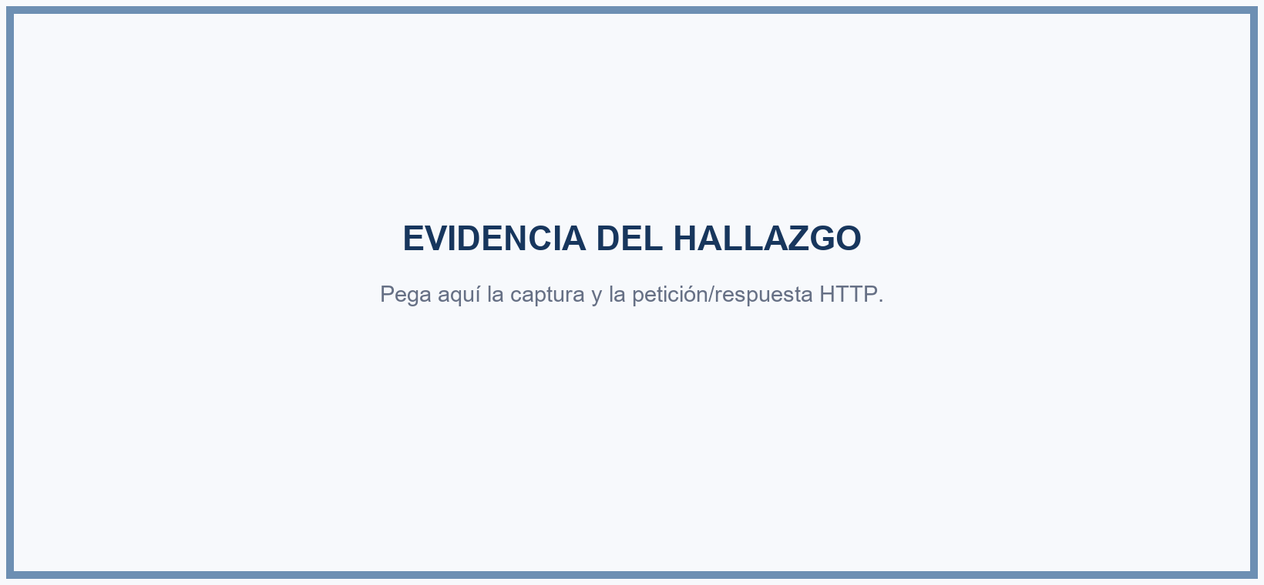

B3. Cobertura de reglas
Cobertura según inspección estática del código disponible. La columna API describe validaciones explícitas en el código; no sustituye una prueba HTTP en ejecución.
Regla | Validación visible en la SPA | API | Casos
La categoría existe | El selector carga categorías; el formulario exige una categoría. | Sí para alta y cambio: ProductoServiceImpl consulta findById y devuelve 404 si no existe. | A-02, A-03, C-05
La categoría está activa | El formulario oculta categorías inactivas al crear y bloquea guardar si la elegida está inactiva. | No: create() y update() no verifican estado. | A-04, C-02, C-04
Nombre único de producto | No valida duplicado localmente; presenta error del servidor. | Sí en alta: existsByNombreIgnoreCase; update() no verifica unicidad. | A-05
No eliminar categoría relacionada | La acción llama DELETE y muestra errores; no consulta productos relacionados antes. | No hay regla explícita en CategoriaServiceImpl.delete(). Puede fallar por FK sin error de negocio manejado. | B-03, B-04, B-05
Baja lógica de producto | La interfaz llama a darDeBaja(), pero quita la fila al recargar. | No: ProductoServiceImpl.delete() elimina físicamente el registro. | B-01, B-02

B4. Recomendación para el filtro por categoría
El filtro actual de ProductoList compara categoriaId solo con resultado.contenido, que es la página ya descargada; no busca productos de otras páginas. La mejora completa debe enviar el filtro al servidor y aplicar WHERE antes de paginar.

Endpoint propuesto
Ruta real en sysventas: GET /api/productos?categoriaId={id}&page=0&size=100. La guía, en cambio, indica /api/v1; acordar/implementar una ruta común antes de probar la integración.

Repositorio Spring Data
La entidad Producto tiene la relación categoria. ProductoRepository ya declara List<Producto> findByCategoriaId(Long categoriaId), pero eso no pagina. Para conservar paginación: Page<Producto> findByCategoria_Id(Long categoriaId, Pageable pageable).

ProductoService en el frontend
En producto-service.ts, agregar categoriaId opcional a listar() y enviarlo por HttpParams. En backend, recibirlo en ProductoController y ProductoService; consultar con el método paginado filtrado. La SPA no debe volver a filtrar solo la página recibida.

B5. Preguntas de análisis
1. ¿Por qué no basta con que la SPA oculte categorías inactivas?
La ocultación en producto-form.ts solo aplica a quien usa esa pantalla. ProductoServiceImpl.create() y update() aceptan la categoría encontrada sin comprobar categoria.getEstado(). La revisión predice que A-04 y C-02 pueden persistir la relación inválida si se llaman en la ruta correcta; C-04 además usa datos cargados antes del cambio. Las pruebas HTTP reales siguen pendientes.
2. ¿Qué debería pasar al desactivar una categoría con productos activos (C-03)?
Regla elegida: impedir la desactivación mientras existan productos activos asociados (409). Desactivarlos automáticamente podría ocultar mercancía que aún debe venderse y afectar la trazabilidad. Antes se deben reasignar o dar de baja explícitamente. CategoriaServiceImpl.update() actualmente no consulta dependencias; confirmar el resultado con C-03.
3. ¿Se debe impedir eliminar una categoría con productos dados de baja (B-04)?
Sí. ProductoServiceImpl.delete() borra físicamente, pero si se aplica la baja lógica que pide la actividad, las filas históricas seguirían referenciando la categoría. Borrar esa categoría puede romper nombres y agrupaciones de reportes de ventas. CategoriaServiceImpl.delete() no verifica productos; la FK podría detener la operación sin una respuesta 409 controlada. Confirmar B-04/B-05 con datos de prueba.
4. ¿Qué revela C-04 sobre cuándo validar dependencias y qué capa puede resolverlo?
La primera pestaña guarda la lista de categorías al abrir el formulario; después no la refresca. ProductoForm solo valida el estado local cargado. Como create() tampoco vuelve a comprobar que la categoría esté activa, la capa que puede evitar la carrera es el backend, dentro de la transacción de creación/actualización. La captura de red de C-04 debe confirmar el comportamiento real.

B5. Preguntas de análisis
5. Si el backend corrige A-04, ¿qué cambiaría y qué seguiría igual en la SPA?
No es necesario quitar las validaciones visuales: mantener el selector filtrado, el bloqueo local y el mensaje de error. La corrección esencial va en ProductoServiceImpl.create()/update() para devolver 409 cuando la categoría esté inactiva. Hay además una discrepancia de ruta: Angular apunta a /api/v1/productos, pero sysventas publica /api/productos; esa integración requiere alineación antes de la prueba.

Resultado de la mejora de navegación
La implementación del frontend usa [routerLink]="/productos" con queryParams categoriaId; ProductoList recibe input<string>(), selecciona la categoría y aumenta tamanio a 100. El filtro aún se aplica localmente a la página cargada. Sin API disponible, no se pudo comprobar navegación ni consulta real.
Caso: navegación desde Categorías. Resultado estático: implementado; ejecución en navegador pendiente. Evidencia: dejar captura aquí.

Conclusión
Conclusión
La revisión del código confirma brechas potenciales en la validación de categoría activa, desactivación/eliminación con dependencias, baja lógica y validación numérica. También confirma una diferencia entre las rutas exigidas por la guía (/api/v1) y sysventas (/api). No se atribuyen resultados de ejecución: el backend y Oracle estaban detenidos al preparar este documento.
Para cerrar el informe solo faltan pruebas reales al levantar ambos servicios, actualizar matriz y conteos con los HTTP observados, y pegar las capturas nombradas por ID. No se modificó código del frontend ni de sysventas en esta actualización.

